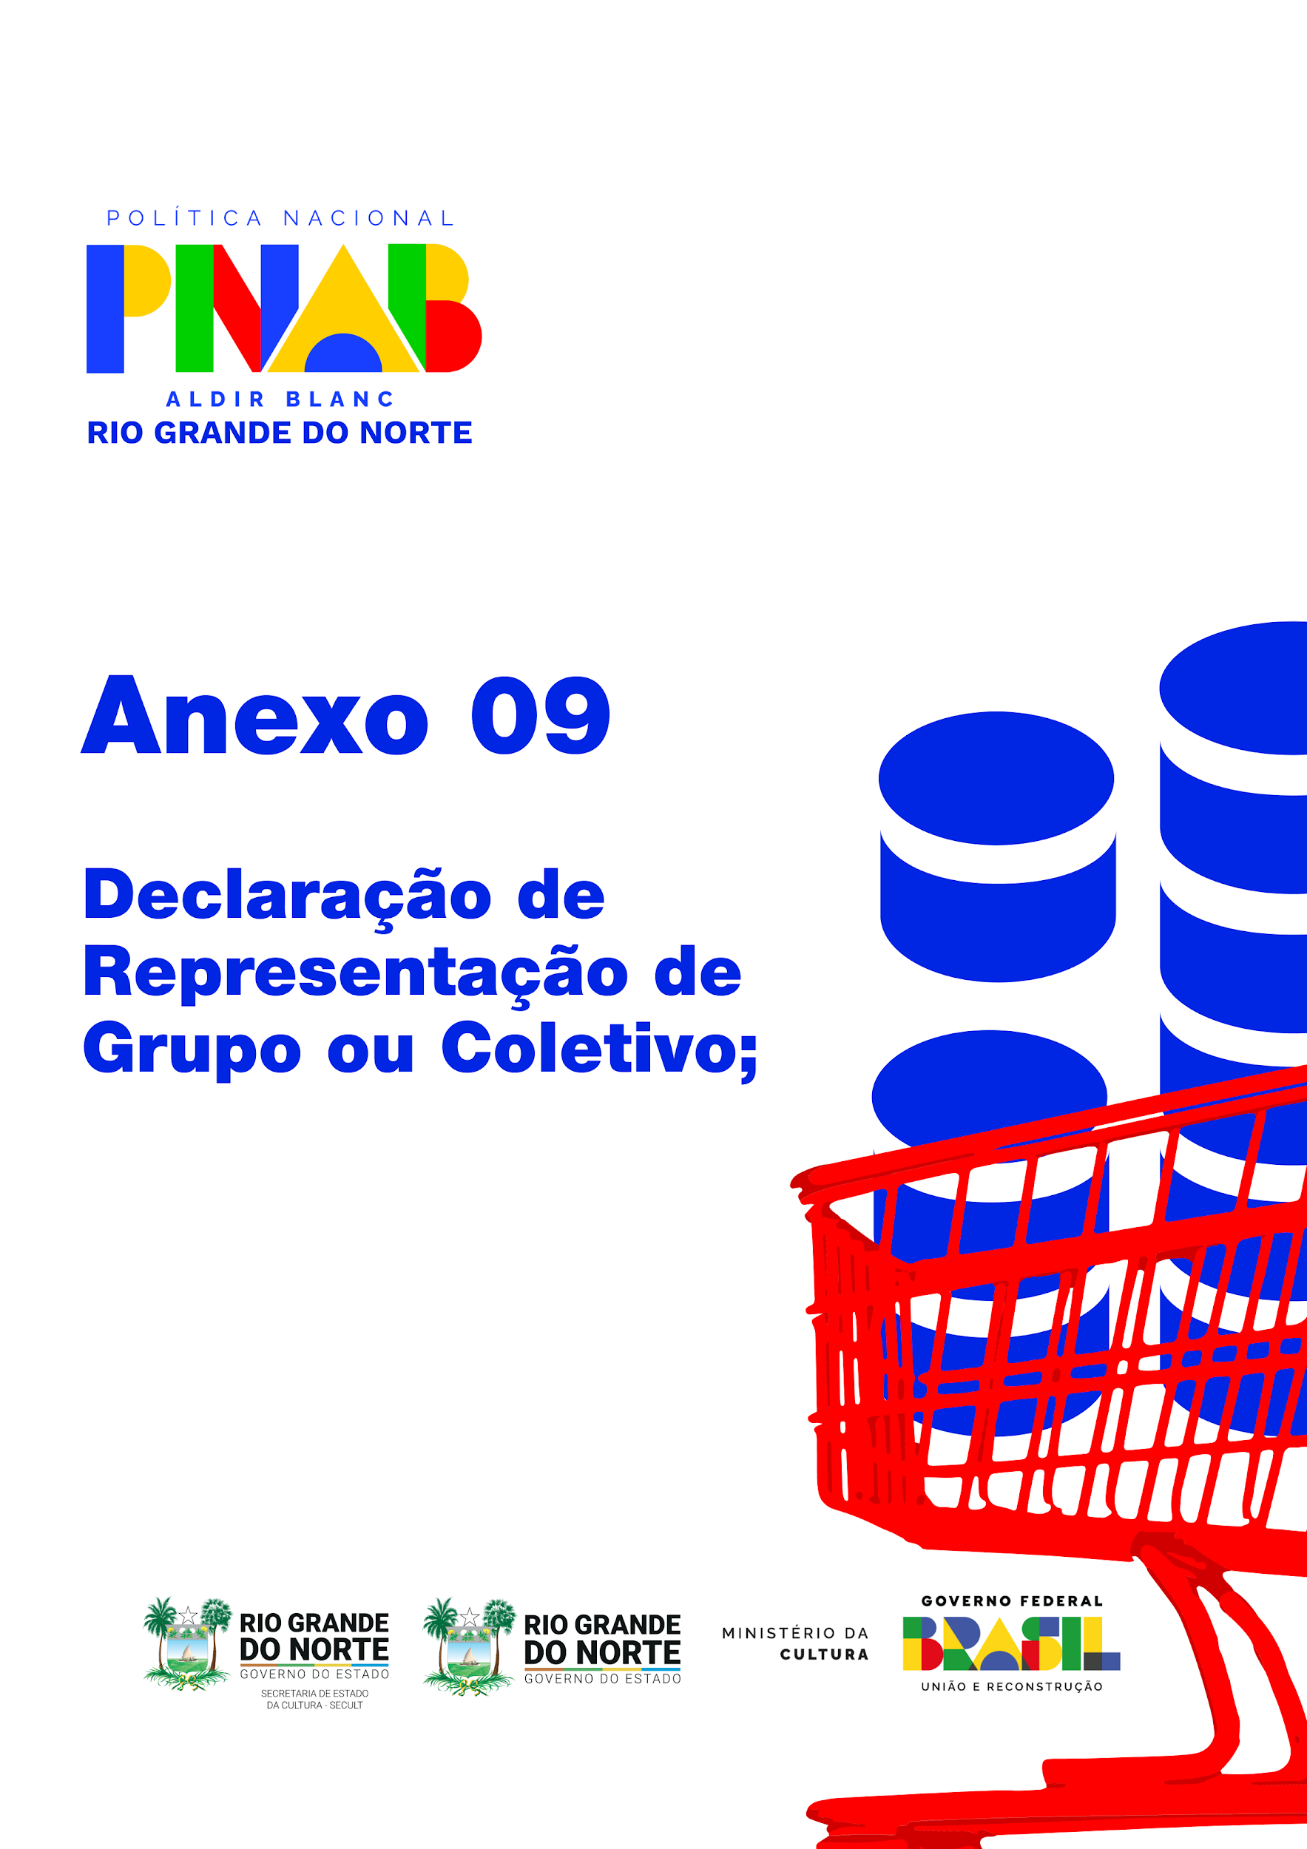
ANEXO 09 – DECLARAÇÃO DE REPRESENTAÇÃO DE
GRUPO OU COLETIVO
O documento deverá ser enviado em único arquivo PDF de até 10MB

Esta declaração deve ser preenchida somente pelos integrantes de grupo ou coletivo representado por Pessoa Física ou MEI.

- Grupo artístico: [INSERIR NOME DO GRUPO OU COLETIVO].
- Nome do representante do grupo ou coletivo: [INSERIR NOME DO REPRESENTANTE, SE PESSOA FÍSICA; OU NOME E RAZÃO SOCIAL, SE MEI].
- CPF/CNPJ: [INSERIR N.º DO CPF DO REPRESENTANTE, SE PESSOA FÍSICA; OU CPF E CNPJ, SE MEI].

Os declarantes abaixo-assinados, integrantes do grupo artístico [INSERIR NOME DO GRUPO OU COLETIVO], elegem [INSERIR NOME DO REPRESENTANTE] como único representante no edital [NOME E NÚMERO DO EDITAL], outorgando-lhe poderes para fazer cumprir todos os procedimentos exigidos nas etapas do edital, inclusive assinatura do Termo de Execução Cultural, troca de comunicações, podendo assumir compromissos, obrigações, transigir, receber pagamentos e dar quitação, renunciar direitos e qualquer outro ato relacionado ao referido Edital. Os declarantes informam que não incorrem em quaisquer das vedações do item de participação previstas no edital.

NOME DO INTEGRANTE | RG E CPF | ASSINATURA

[LOCAL], [INDICAR DIA/MÊS/ANO].

Assinatura
Nome: [NOME COMPLETO DO REPRESENTANTE]

ATENÇÃO! Para que este documento seja válido, pelo menos 5 (cinco) integrantes do grupo ou coletivo devem assinar a declaração. Caso o grupo tenha menos de cinco integrantes, será preciso informar esse fato na declaração, que deverá ser assinada por todos.

